Gestión de Stakeholders, gestionando necesidades y expectativas

https://aprendercompartiendo.com/

Los Stakeholders de un proyecto
Los stakeholders o interesados de un proyecto son aquellos que, en forma directa o indirectamente, son influenciados o ejercen influencia sobre el proyecto.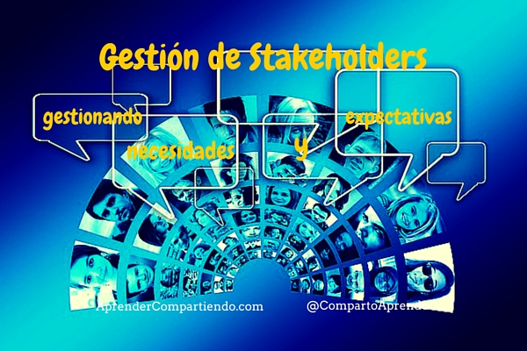
Estos interesados pueden ser un amplio abanico de individuos u organizaciones que pueden estar a favor o en contra del proyecto y los podemos dividir en cuatro grupos principales:
- Los beneficiarios del proyecto.
- Los que implementan el proyecto.
- Los que toman decisiones que afectan al proyecto.
- Los que financian el proyecto.
La influencia que ejercen los interesados sobre el proyecto va desde la definición de los entregables, pasando por la formulación de la estrategia hasta influir en el comportamiento del equipo de trabajo. Por tanto la influencia de los interesados, al igual que los riesgos y la incertidumbre, es mayor al inicio del proyecto.
El principal impacto de la falta de participación de los interesados se relaciona con el alcance del proyecto. Aunque el proyecto sea considerado un éxito desde la perspectiva del director del proyecto o de la empresa, puede no serlo en caso de no cumplir completamente con los objetivos, necesidades y expectativas de todas las partes interesadas.
Los potenciales problemas asociados con una ineficaz participación de los interesados pueden ser:
- Alcance escaso por una falta de definición del trabajo.
- Problemas derivados de los recursos asignados al proyecto.
- Cambios regulatorios o de normativas que afecten al proyecto.
- Reacción negativa de la comunidad frente al proyecto.
Todos estos posibles problemas derivados de la falta de participación de los interesados del proyecto terminan afectando, en última instancia, al presupuesto y a los plazos del mismo.
La gestión de los interesados del proyecto está directamente relacionada con la Responsabilidad Social Corporativa, entendiendo a la RSC como la integración voluntaria de las preocupaciones sociales y medioambientales en todas las actividades de la empresa y las interacciones con las partes interesadas.

Gestión de Stakeholders
Todas las personas u organizaciones interesadas tienen información crucial con respecto al proyecto por lo que es necesario identificar a todos aquellos individuos y organizaciones afectadas por el proyecto, analizar sus necesidades, expectativas y potencial impacto sobre el proyecto y desarrollar las estrategias adecuadas para implicarles de forma efectiva en las decisiones y ejecución del proyecto.
La gestión de los interesados del proyecto busca un equilibrio entre los distintos intereses. Identifica los intereses de todas las partes, organización y clientes, buscando el equilibrio óptimo que satisfaga a todos los actores, dentro de unas circunstancias dadas.
El proceso para hacer la gestión de los interesados del proyecto implica comunicarse activamente, trabajar con ellos para satisfacer sus necesidades y sus expectativas, hacer frente en conjunto a los problemas en el momento que surgen y promover niveles de compromiso adecuados al nivel que los interesados están involucrados con las actividades del proyecto a lo largo de todo el ciclo de vida del mismo.
La gestión de los interesados del proyecto implica:
- Identificar a cada uno de los interesados.
- Desarrollar el plan de gestión de los interesados.
- Gestionar la participación de cada uno de los interesados.
- Controlar la participación de todos los interesados.
Gestionar la participación de los interesados es un proceso que establece una interrelación directa con los procesos de comunicación para poder monitorizar los intereses y expectativas de los involucrados y gestionarlos en función de lograr alcanzar los objetivos del proyecto.

La comunicación en la gestión de Stakeholders
Dentro de las competencias y habilidades que debe poseer o desarrollar un director de proyectos para llevar adelante la gestión de los interesados y el manejo de las comunicaciones se encuentran:
- Escucha activa: Ser capaz de comprender el mensaje, no solo limitándose a escuchar sino también a sondear si se ha entendido correctamente el mensaje desde el punto de vista de la otra parte.
- Asertividad: Ser capaz de expresar ideas, opiniones, emociones y sentimientos abiertamente en el momento oportuno y a la o las personas correctas.
- Empatía: Ser capaz de entender claramente el punto de vista de las otras partes.
- Facilidad de expresión: Ser capaz de expresar ideas, conceptos e información de manera clara y concisa, adaptando el mensaje oral y escrito al nivel de quién o quiénes va dirigido.
- Negociación: Ser capaz de establecer acuerdos favorables para todas las partes involucradas en el proyecto.

Conociendo las particularidades y el dinamismo de la participación de los interesados del proyecto, así como sus intereses, necesidades, expectativas, poder, influencia y posición con respecto al proyecto, podemos plantean algunas estrategias de comunicación que puedan resultar exitosas en diversos proyectos:
- Conocer a la organización y su forma de trabajar. Definir los canales de comunicación por los cuales se transmitirá la información del proyecto entendiendo cuáles pueden ser los más efectivos dentro de una organización en particular.
- Identificar las necesidades reales de información de los interesados del proyecto. Acordar con los interesados que tipo de información será requerida y cual será facilitada y también con qué frecuencia será distribuida. Controlar a lo largo del proyecto los posibles cambios en las necesidades de información.
- Establecer una estructura para el manejo de las comunicaciones. Definir los niveles requeridos para la toma de decisiones en el ámbito del proyecto y proponer la realización de reuniones efectivas para su gestión.
- Involucrar en la toma de decisiones a las personas con una posición adversa al proyecto. No basta con informar a las personas lo que pasa en el proyecto, es indispensable, entender cuáles son los intereses contrapuestos, negociar con ellos e involucrarlos en la toma de las decisiones claves.
- Establecer alianzas fomentando relaciones favorable a todas las partes. Esto implica practicar la empatía y la asertividad en nuestras relaciones interpersonales con los distintos interesados del proyecto, con el fin de generar soluciones consensuadas y de provecho para todas las partes interesadas. Fomentar alianzas con la finalidad de influir en las personas que representan posibles barreras al proyecto para elevar su nivel de apoyo.
- Seleccionar los instrumentos adecuados para la correcta comunicación. Es vital que todos los involucrados conozcan el plan de comunicaciones del proyecto.
- Definir claramente los procesos y procedimientos para la comunicación de información. Establecer con claridad los distintos procedimientos a seguir para el manejo de las comunicaciones en el proyecto.

